知识库文档上传模板（图文示例）
填写说明：请按“问题—答案—图片”的顺序编排。图片可按业务内容插入多张，系统将保持原文顺序抽取。
1. 问题
问题：退货申请需要满足什么条件？
答案：商品保持完好且不影响二次销售，并在订单售后入口提交申请。
图片：
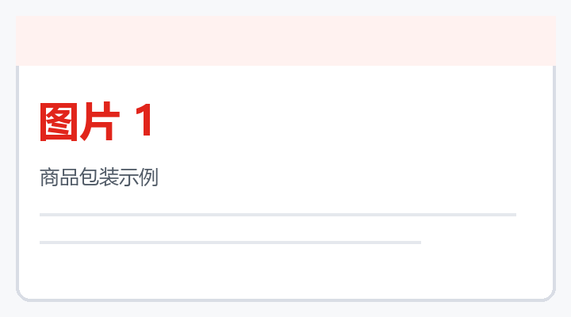  [图片1] | 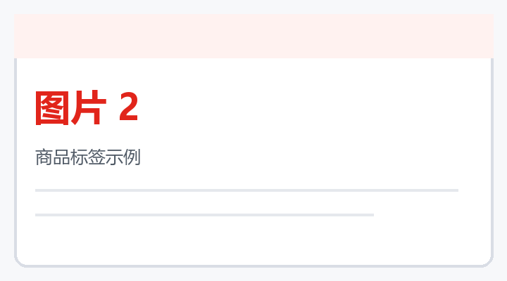  [图片2] | 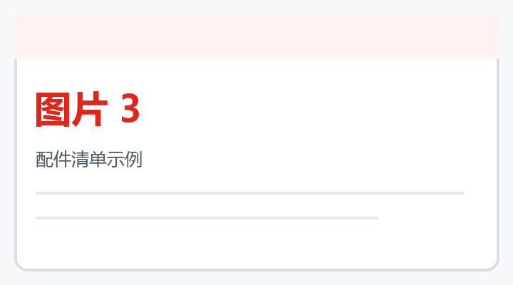  [图片3]
2. 问题
问题：换货时需要准备哪些材料？
答案：请准备订单编号、问题说明及能够清晰展示商品情况的照片。
图片：
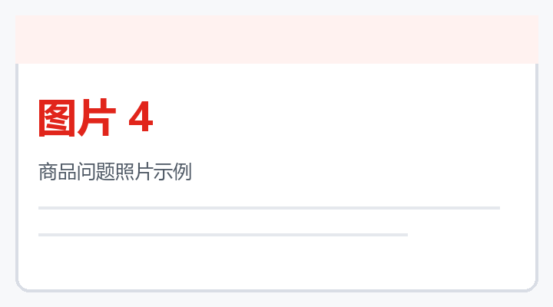
[图片4]
3. 问题
问题：如何识别正确的物流面单信息？
图片：
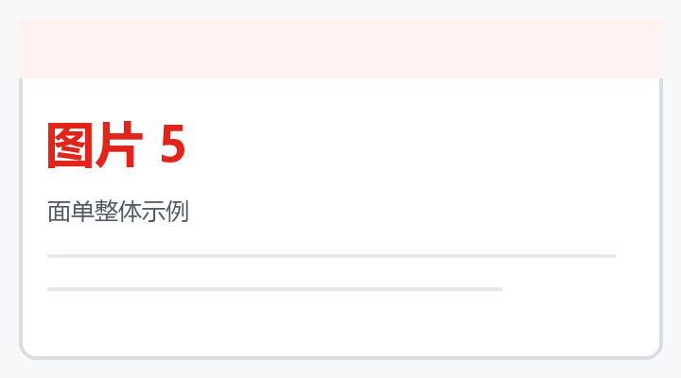  [图片5] | 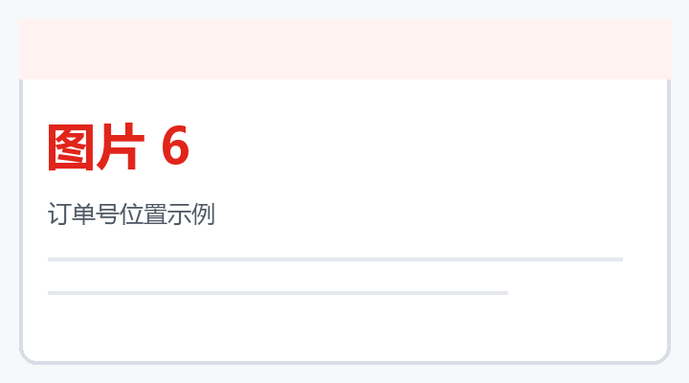  [图片6] | 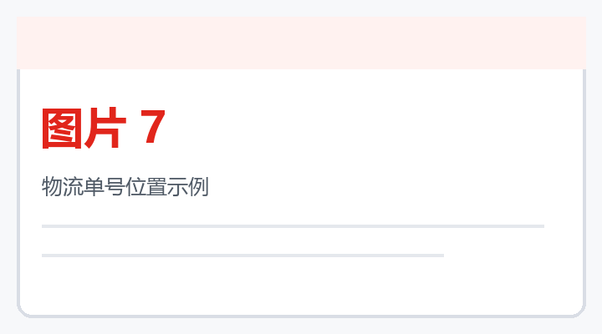  [图片7]
4. 问题
问题：发票开具后在哪里查看？
答案：订单完成后进入订单详情页，在“发票服务”中查看或下载电子发票。

